Optique

Titre de la séquence : Synthèse additive des couleurs.

Niveau : CAP
Capacités et connaissances :
Capacité | Connaissances
Réaliser expérimentalement une synthèse  additive des couleurs. | Savoir que trois lumières colorées  (rouge/vert/bleu) suffisent pour créer toutes les  couleurs.
Lire et représenter un schéma électrique.
Réaliser un montage à partir d’un schéma.

● Lien avec le programme du cycle 4 :
Réaliser des circuits électriques simples et exploiter les lois de l’électricité.

● Énoncé de la situation problème :

Situation
Les images qui s’affichent sur nos écrans sont composées de pixels : ce sont de petits carrés qui apparaissent lorsque l’on agrandit l’image (zoom).
Chaque pixel est constitué de trois luminophores : une lumière rouge, verte et bleue.
Les trois luminophores peuvent être « allumés » ou « éteints » séparément. En revanche, ils sont si près les uns des autres que notre œil « mélange » les lumières.
R:100% G:27% B:69%

Problématique : Si le schéma ci-contre est reproduit sur l’écran avec les proportions, quelle est sa couleur ?

● Ressource pour l'élève :

- Rappeler les trois couleurs primaires en Physique ?
- Proposer une hypothèse sur la couleur obtenue sur l’écran.
- Réaliser la manipulation suivante :
-Ouvrir l’application FIZZIQ.
- Cliquer sur « Outils »
-Sélectionner « Synthétiseur de couleurs »
- Compléter alors le tableau ci-dessous :

Couleurs additionnées | Couleur observée
Rouge + Vert
Rouge + Bleu
Bleu + Vert
Rouge + Vert + Bleu

- Proposer alors une correction de votre hypothèse.
- Par la suite nous allons modéliser l’écran à l’aide d’une LED RGB (Red, Blue, Green ) expliquer simplement le nom de RVB.
- Indiquer quels composants électriques compose ce montage.
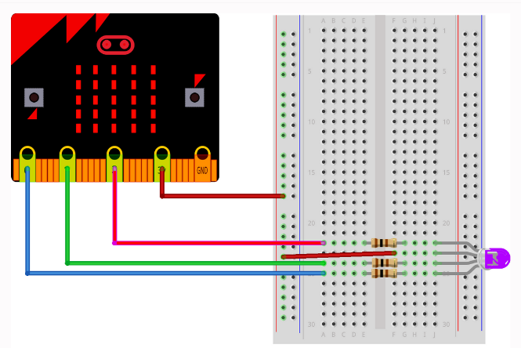
- Proposer un schéma électrique plus conventionnelle du montage ( 3 LED ) .

- Câbler le montage .
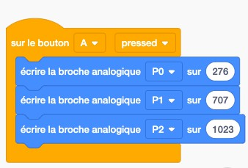
- Lancer le programme suivant sur la carte Micro:bit et observé la couleur de la LED .

- Modifier le nombre d’octets sur les branches , La couleur change telle ?

- Comparer avec vos réponses des questions 2 et 5.

- Répondre à la problématique.

Compétences | Capacités | Questions
S’approprier | Rechercher, extraire et organiser l’information.  Traduire des informations, des codages. | 1) 6) 7)
Analyser Raisonner | Émettre des conjectures, formuler des hypothèses.  Proposer, choisir une méthode de résolution ou un protocole expérimental.  Élaborer un algorithme. | 2)
Réaliser | Mettre en œuvre une méthode de résolution, des algorithmes ou un protocole expérimental en respectant les règles de sécurité.  Utiliser un modèle, représenter, calculer.  Expérimenter, faire une simulation. | 8) 9) 10) 11)
Valider | Exploiter et interpréter des résultats ou des observations de façon critique et argumentée.  Contrôler la vraisemblance d’une conjecture, de la valeur d’une mesure.  Valider un modèle ou une hypothèse.  Mener un raisonnement logique et établir une conclusion. | 11) 12) 13)
Communiquer | Rendre compte d’un résultat, à l’oral ou à l’écrit en utilisant des outils et un langage approprié.  Expliquer une démarche. | 11) 13)

● Éléments pour le professeur

- Intentions de l’auteur :

L’activité ne nécessite pas de prérequis particulier.

L’activité a pour objectif dans un premier temps de faire manipuler les élèves sur la synthèse additive des couleurs avec un outil numérique.
Dans un deuxième temps, de simuler l’expérience avec une LED RBG et d’exploiter un programme Python.
La troisième partie consiste à faire câbler l’élève et lui permettre d’essayer en vraie sa simulation.
La proportionnalité peut être travaillée en retrouvant les conversions des octets en pourcentage.
Octets | 1024
Pourcentage | 100 | 27 | 69

-Liste du matériel :
- Des tablettes ou smartphones avec l’application FIZZIQ
- Ordinateurs ou tablettes pour le logiciel en ligne THINKERCARD.
- Une carte Micro:bit , une LED RBG, 3 résistances, des câbles de connexion.

